**Diagrama de caso de uso**

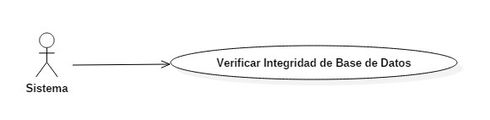

**Diagrama de Clases**

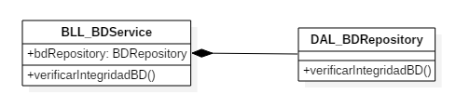

**Especificación de caso de uso**

|  |  |  |
| --- | --- | --- |
| **Numero: 3** | **Título:** Verificar Integridad de Base de Datos | |
| **Descripción:** Se describe el proceso necesario para verificar la integridad de la base de datos | | |
| **Actor:** Sistema | | **Responsable:** Esteban García Warnecke  **Versión:** 1.0  **Fecha:** 11-06-2017 |
| **Precondición:** El usuario debe haber estar en el proceso de carga del sistema y conectado a la base de datos. | | |
| **Flujo Principal** | | **Flujo Alternativo** |
| Se verifica que los dígitos verificadores de la base de datos no hayan cambiado. | | Se calculan los dígitos verificadores verticales de cada tabla y luego se la compara con la suma de dígitos verificadores verticales de la tabla “DVVs”.  Si hubiese un error se mostrará un mensaje al usuario indicando lo ocurrido permitiéndole únicamente salir del sistema. |
| **Postcondición:** Se cierra la pantalla de carga y se muestra el formulario de login. | | |

**Diagrama de secuencia**

